[南方医科大学的11分文章被撤回，主要原因是对数据的可靠性存在担忧](https://mp.weixin.qq.com/s?__biz=Mzg2Mzc2NzUxMQ==&mid=2247521938&idx=2&sn=6f39f57532b6eda3671a064ebc2c1553&chksm=cfea97024049e6d106ca08d4a9565dda48db442effe0434915ef2a757def17f0fa3938540055&scene=126&sessionid=1742404145)

诚信君[诚信科研](javascript:void(0);)2025-03-15 00:01:41河南

[](https://mp.weixin.qq.com/s?__biz=MzU3MTE3MjUyOA==&mid=2247639137&idx=1&sn=08e1d16097de962f0fddcba341a2da2c&chksm=fce8d3becb9f5aa8c5b21eafb2c091d0a79db25d83d1ae52a2f4148e4742e15689685e7e5cc7&scene=21#wechat_redirect)

诚信科研

ENKUR 在一些肿瘤中被证明是抑制因子。然而，ENKUR 对胃癌 （GC） 的生物学作用及其相关分子机制尚不清楚。

2022 年 11 月 25 日，南方医科大学中西医结合医院的Liu Jiahao 等人在***MedComm***（IF=11）杂志在线发表题为**“ENKUR recruits FBXW7 to ubiquitinate and degrade MYH9 and further suppress MYH9-induced deubiquitination of β-catenin to block gastric cancer metastasis”**的研究论文**，该研究结果表明，ENKUR 在抑制细胞迁移、侵袭和转移方面的重要作用，并证明了其作为 GC 治疗靶点的潜力。**

但是，在2025 年 3 月 11 日，该文章被撤回，**主要原因是对数据的可靠性存在担忧。**

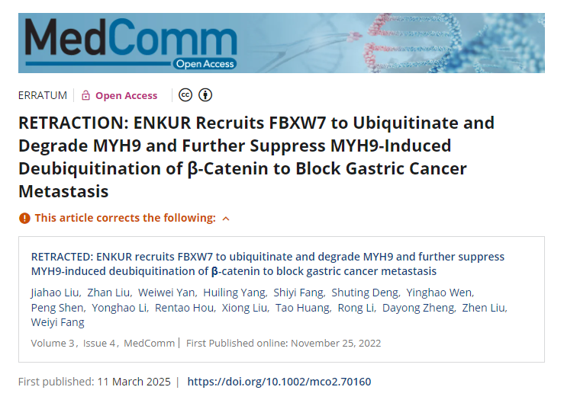

以上文章于 2022 年 11 月 25 日在线发表在 Wiley 在线图书馆 （wileyonlinelibrary.com） 上，经作者协议撤回;杂志 Editors-in-Chief;四川国际医学交流促进会（SCIMEA）;以及John Wiley & Sons Australia， Ltd.由于第三方提出的担忧，已同意撤回。出版商的进一步调查在 Figure 5G 中发现了图像纵的证据。作者配合调查，并表示他们不知道任何纵，因为他们没有直接参与图 5G 中呈现的实验。他们告诉该杂志，由于实验室的限制，一家独立公司进行了 EMSA 实验，并向他们提供了结果的数字图像，而不是原始印迹。作者表示，他们没有理由怀疑数据的真实性，并且在提交之前没有注意到图像中的违规行为。在调查过程中，作者解释说，进行 EMSA 实验的公司与文章中所述的公司不同。

此外，该文章的很大一部分结论是基于对细胞系 BGC-823 的实验，据报道该细胞系受到污染 [1， 2]。作者提供了他们研究中使用的细胞系的 STR 谱，发现这与 RRID CVCL_3360 有问题的细胞系 BGC-823 相匹配。

因此，该文章必须被撤回，因为编辑和出版商确定该文章的很大一部分数据不可靠，并认为其结论无效。鉴于在调查过程中发现的问题，作者已同意撤回该文章。

**参考消息：**

https://onlinelibrary.wiley.com/doi/10.1002/mco2.70160

图片

内容为**【诚信科研】**公众号原创

禁止转载



**诚信科研，专注于学术不端报道。**

**觉得本文好看，请点这里↓**